**Міністерство освіти і науки України  
Національний технічний університет України  
«Київський політехнічний інститут імені Ігоря Сікорського»  
Факультет інформатики та обчислювальної техніки  
Кафедра обчислювальної техніки**

**Лабораторна робота № 5**

з дисципліни  
«Основи Front-end технологій»

Виконав: Перевірив:

студент групи ІМ-11 [Костянтин Анатолійович Жереб](https://fictadvisor.com/teachers/633ed74e-87ca-4c57-bceb-b52b5cb2249c)  
Шевирьов Владислав Олегович  
варіант за списком: 35

**Завдання лабораторної**

**Завдання1.**

Вибрати рядок у таблиці 1, номер якого збігається з Вашим варіантом. Для формування форми взяти рядки, які відповідають Вашому варіанту таблиці2.

З отриманої інформації сформувати форму. За допомогою регулярних виразів JS виконати перевірку валідності введеної інформації. Якщо все правильно – вивести введену інформацію в окремому вікні, якщо є помилки – виділити рядки, які містять помилку.

У мене 5 варіант, тому:



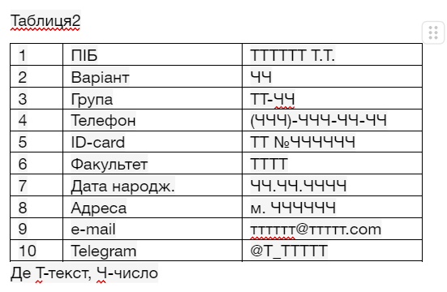

Будуємо форму :

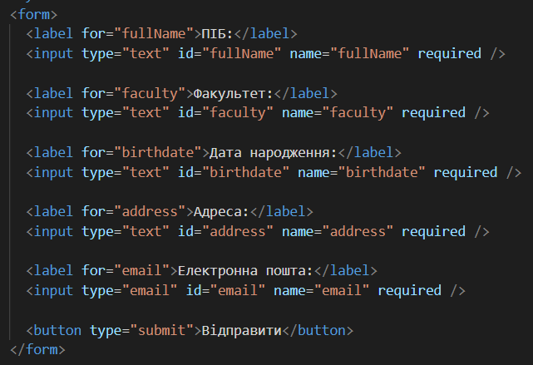

Пишемо слухачі для форм, впроваджуємо відповідні регулярні вирази для перевірки валідності введених даних.

Приклад слухача: 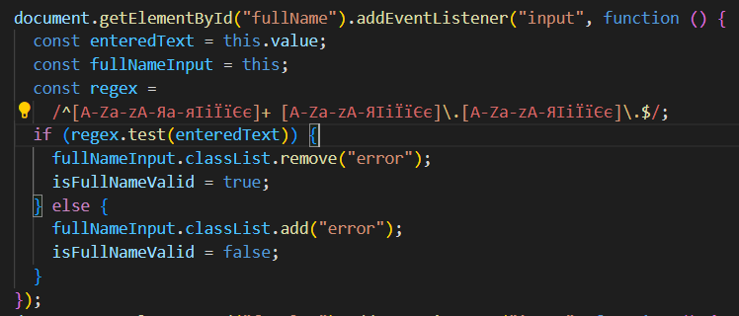

Виводимо інформацію в новому вікні:

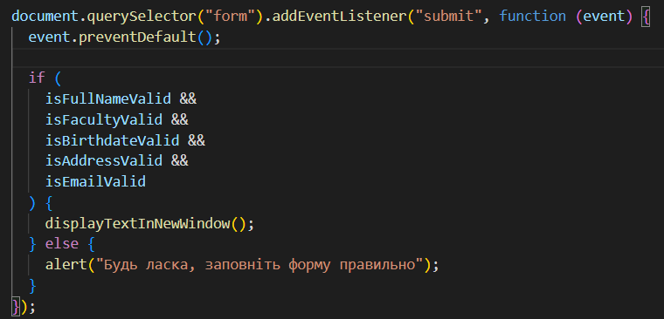

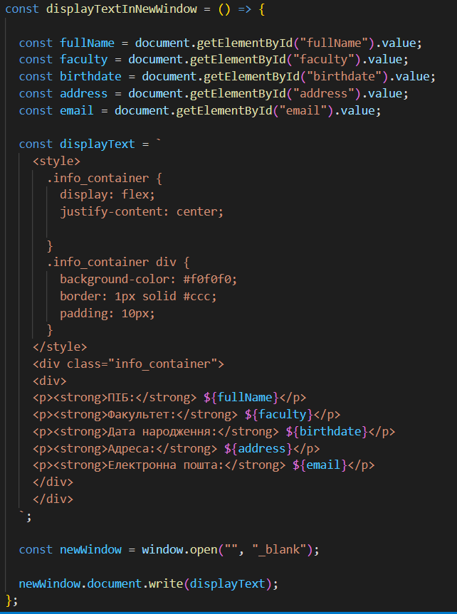

Коли форма заповнена не правильно:

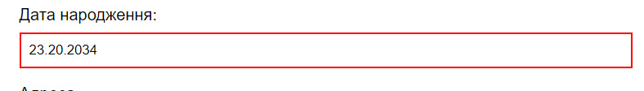

Коли форма заповнена правильно:

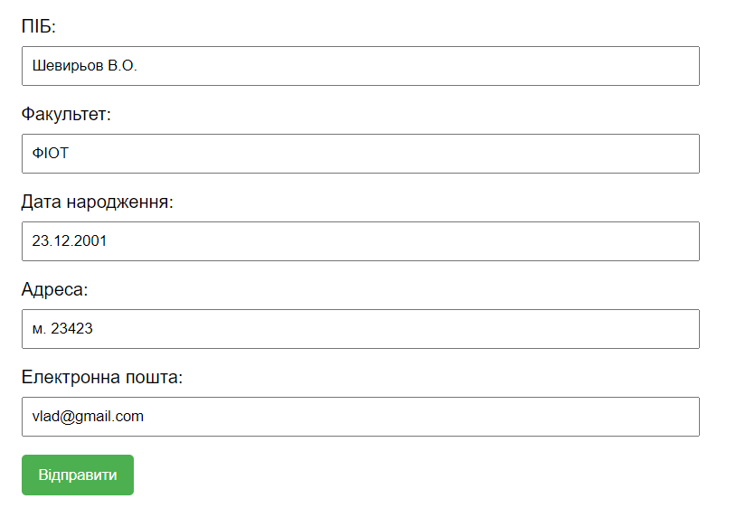

Після підтвердження форми:

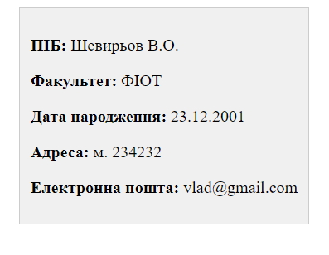

**Завдання2.**

Створити таблицю розміром (6х6). Клітинки таблиці заповнюються послідовно номерами від 1 до 36 по рядках. При наведенні на клітинку, що відповідає номеру варіанта виконується зміна кольору на випадковий, при Click на ній - зміна кольору на обраний з палітри, а при dblClick:



Створюємо палетку та табличку:

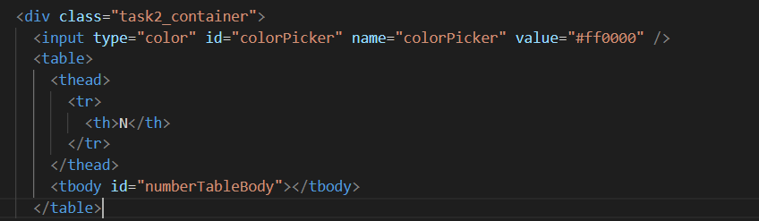

Динамічно будуємо табличку та на клітинку з номером мого варіанту(5) навішуємо потрібні слухачі:

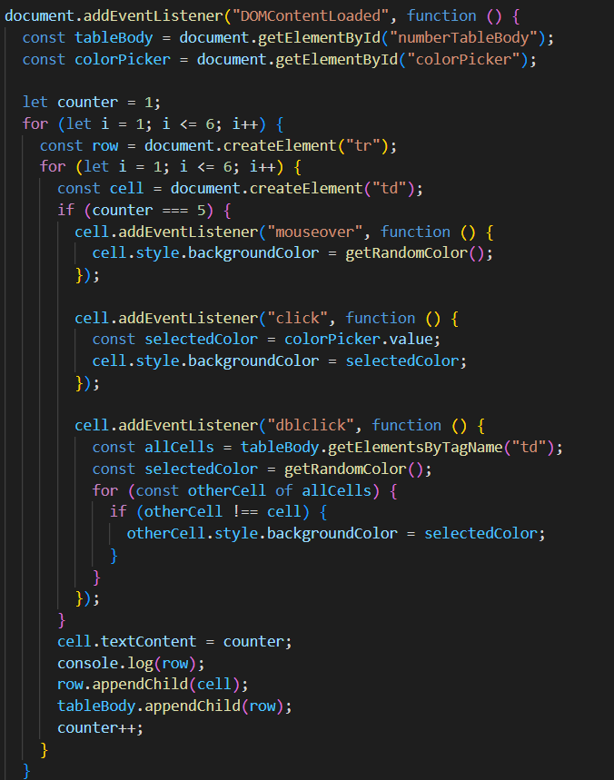

При наведенні:

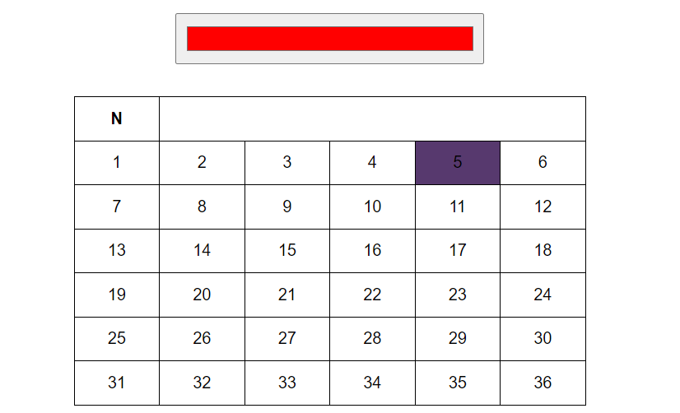

При кліку:

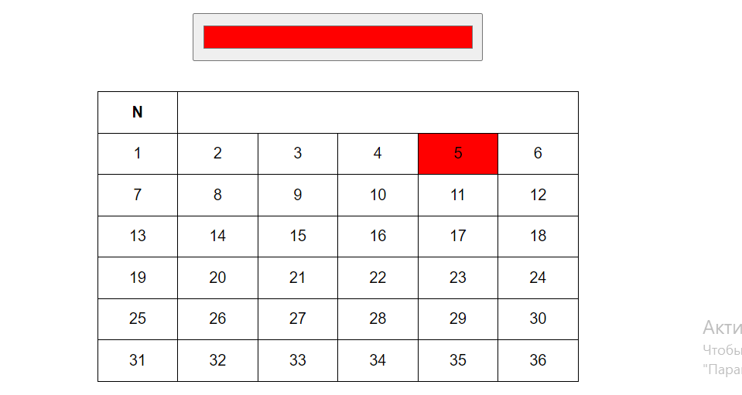

При дабл-кліку:

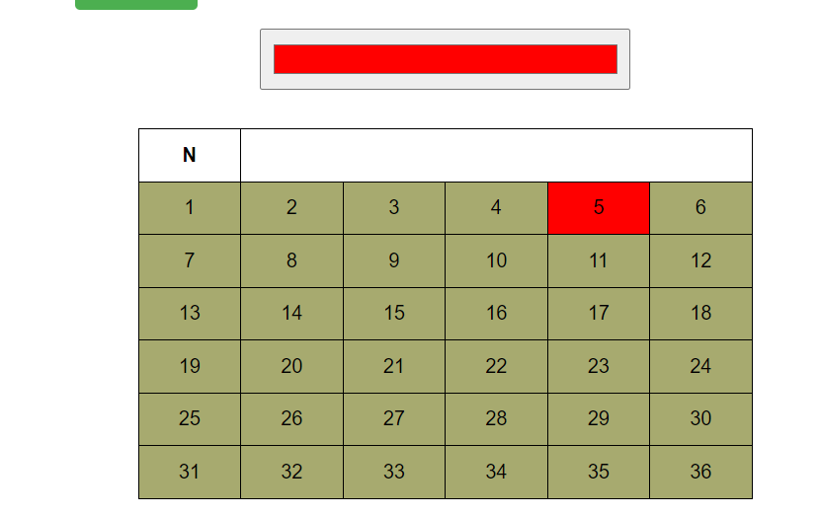

**Висновок:**

У ході цієї лабораторної роботи я навчився реагувати на події, використовувати регулярні вирази для валідації текстових форм. Також закріпив знання по отриманню різних елементів сторінки через id.